ОТЧЁТ по лабораторной работе №4
«АНАЛИЗ СВОЙСТВ СИСТЕМЫ, ОСНОВАННОЙ НА МЕТОДЕ ЛОКАЛИЗАЦИИ»
Дисциплина: «Теория автоматического управления», вариант №1
Выполнил: студент гр. АА-37 Кровин Н.И. Проверил: В.Г. Трубин
Новосибирск 2026

Цель работы
Исследовать свойства замкнутой системы с различными дифференцирующими фильтрами, оценить влияние возмущения и помехи измерения на характер переходных процессов.

5.2. Расчёт параметров регулятора и фильтров
Объект управления (вариант 1): ÿ + a₂ẏ + a₁y² = bU – M(t)
a₁=2, a₂=1, b=0.6. Требования: tₚ=3 с, σ=30%.

Желаемое ДУ: ÿ = F(y,ẏ,v) = –c₁y – c₂ẏ + c₁v
Из σ=30%: ξ = –ln(0.3)/√(π²+ln²(0.3)) = 1.204/√11.32 ≈ 0.358
ω₀ = π/(tₚ·√(1–ξ²)) = π/(3·0.934) ≈ 1.121 рад/с
c₁ = ω₀² ≈ 1.258, c₂ = 2ξω₀ ≈ 0.803

Коэффициент усиления регулятора: bK = 30 → K = 30/b = 30/0.6 = 50

«Быстрый» фильтр 2-го порядка (d=0.7):
τ = 0.1·T* = 0.1/ω₀ ≈ 0.089 с
τ₀ = τ/√(1+bK) = 0.089/√31 ≈ 0.016 с, d₀ = 0.7/√31 ≈ 0.126

«Медленный» фильтр: τ_slow ≈ 0.267 с (в 3 раза медленнее быстрого)

5.3. Структурная схема
Структура системы (рис. 4.1): объект → ДФ-2 → вычисление F = –c₁ŷ–c₂ẏ̂+c₁v → K → U → объект

4.1. Реакция разомкнутой системы на U=1
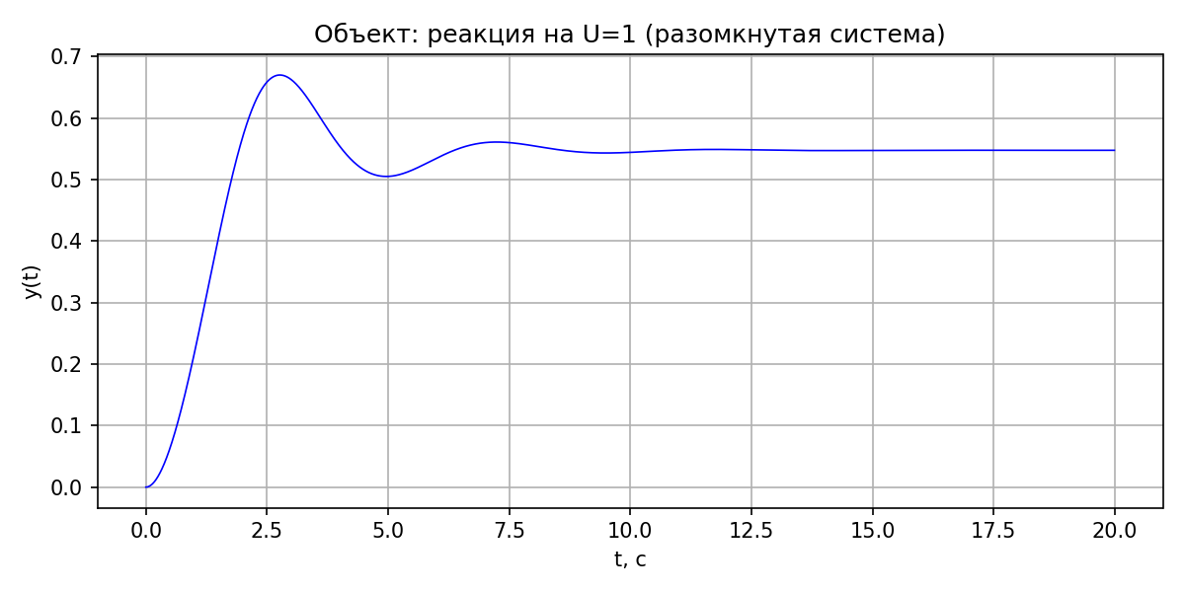
Рис. 1 — Реакция объекта на U=1 (разомкнутая система)
Объект нелинейный (нелинейность a₁y²), переходный процесс монотонно нарастает.

4.2. Замкнутая система с быстрым фильтром, K=50, v=1
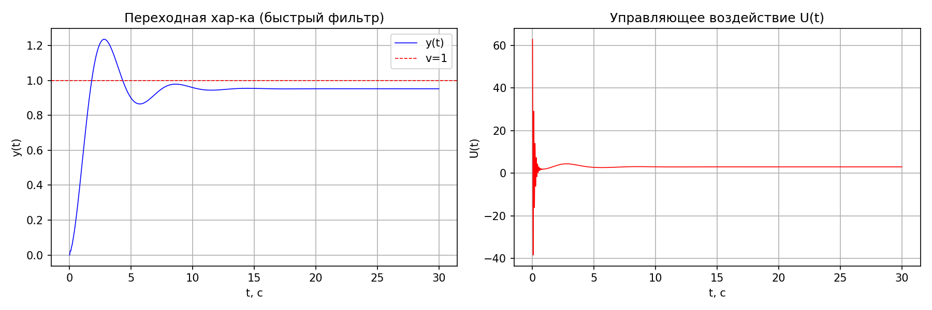
Рис. 2 — y(t) и U(t) при быстром фильтре, K=50, v=1
Экспериментальные показатели качества: tₚ≈6.7 с, σ≈29.8%.
Сигма совпадает с желаемой. Время переходного процесса больше из-за нелинейности объекта.

4.3. Сравнение оценок фильтра с действительными значениями
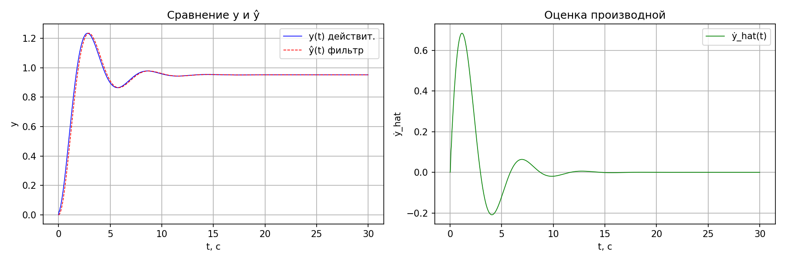
Рис. 3 — y(t) vs ŷ(t) и оценка производной ẏ̂(t)
Быстрый фильтр хорошо отслеживает y(t). Ошибка оценки несущественна.

4.4. Влияние коэффициента усиления K
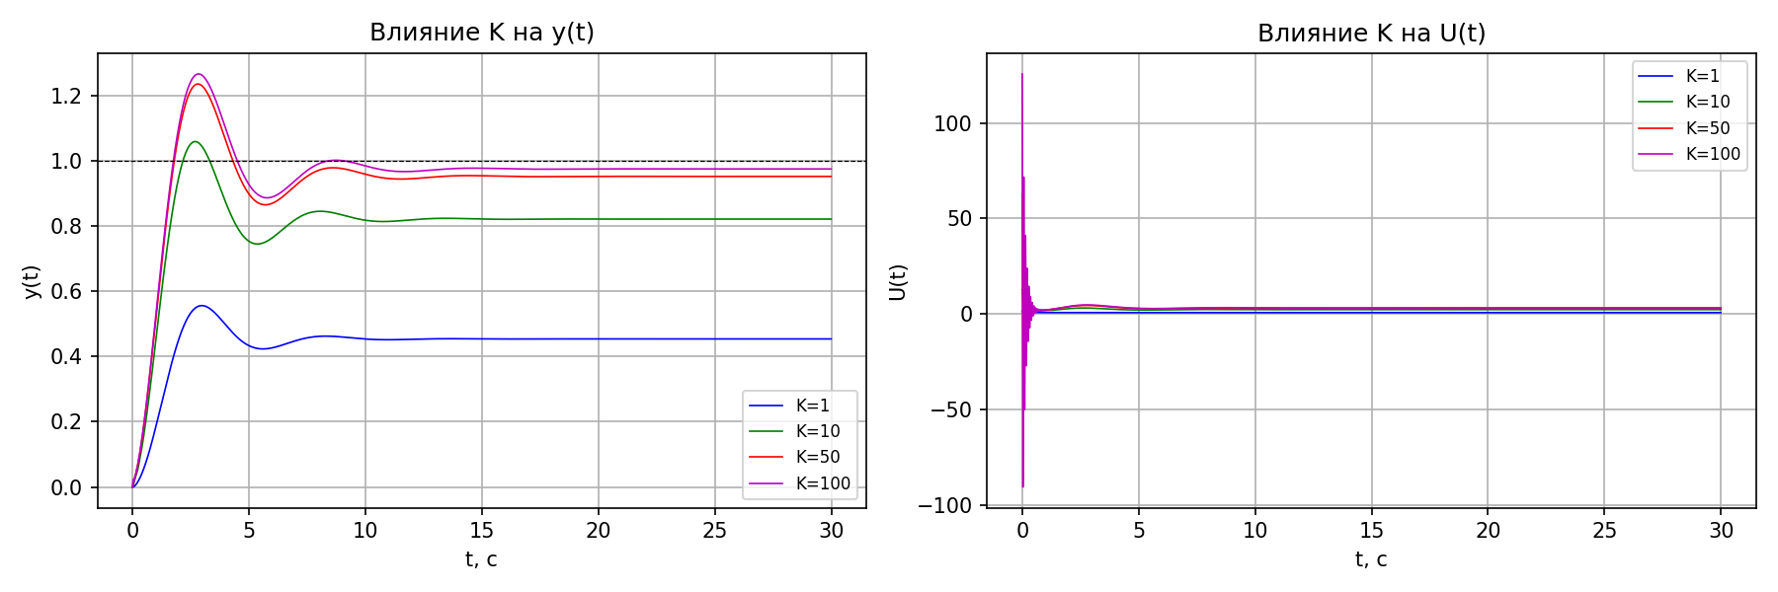
Рис. 4 — y(t) и U(t) при K=1, 10, 50, 100
При малых K (K=1) — качество хуже, процесс медленнее. При больших K (K=100) — система насыщается, незначительное улучшение. Оптимальное K=50.

4.5. Возмущение M(t)=10·1(t–1)
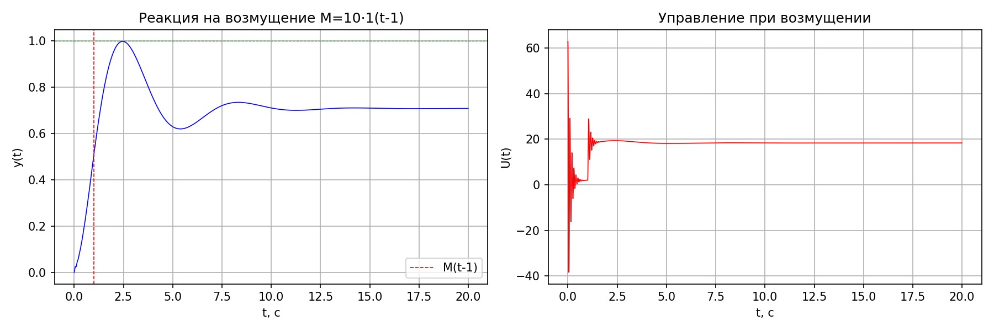
Рис. 5 — y(t) и U(t) при возмущении M=10·1(t–1)
Система компенсирует возмущение, y(t) возвращается к v=1. Управление U(t) резко возрастает в момент возникновения возмущения.

4.7. Медленный фильтр — сравнение
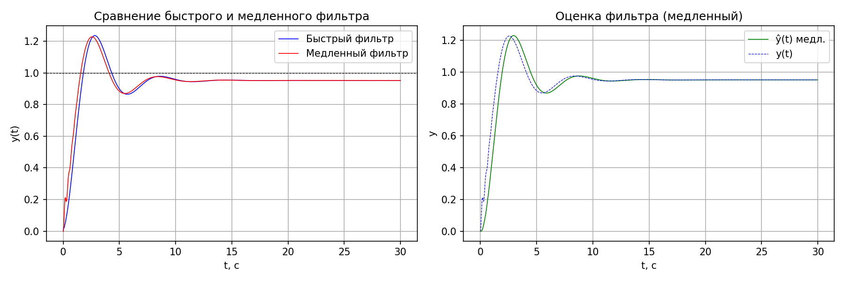
Рис. 6 — Сравнение быстрого и медленного фильтра; оценка ŷ(t) для медленного
Медленный фильтр: tₚ≈6.4 с, σ≈29.0%. Показатели практически те же, но оценка ŷ(t) точнее.

4.8. Ограничение ресурса управления U_max
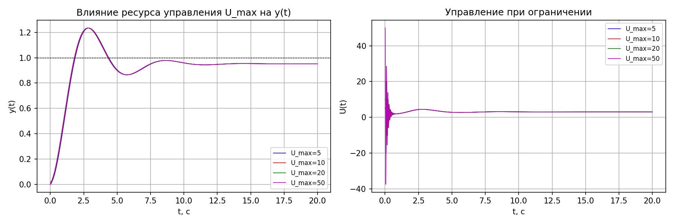
Рис. 7 — y(t) и U(t) при различных U_max=5, 10, 20, 50
При U_max=5 — система не успевает отработать задание (большое перерегулирование и время). При U_max≥20 — качество близко к нелинейному по управлению.

Выводы
1. Синтезированы параметры регулятора: c₁=1.258, c₂=0.803, K=50.
2. Быстрый дифференцирующий фильтр 2-го порядка: τ=0.089 с, d=0.7.
3. Замкнутая система обеспечивает σ≈30% — соответствует техническому заданию.
4. Увеличение K сверх K_nom даёт незначительный эффект; уменьшение ухудшает качество.
5. Система успешно компенсирует возмущение M=10·1(t–1).
6. Ограничение ресурса управления при U_max<10 существенно ухудшает качество.

